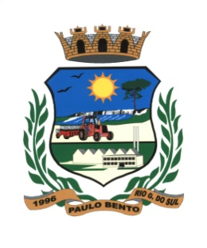

Estado do Rio Grande do Sul
MUNICÍPIO DE PAULO BENTO
PODER EXECUTIVO

EDITAL Nº 003/2018

O Município de Paulo Bento, Rio Grande do Sul, através da Secretaria Municipal de Saúde, torna público para conhecimento dos interessados que estão abertas as inscrições ao Processo Seletivo Simplificado para a Contratação Agente Comunitário de Saúde (ACS) atuação na Microárea nº. 01, do Município de Paulo Bento, em conformidade com a Lei Municipal nº 1768, de 28 de agosto de 2018, para o preenchimento do cargo.

1) Número de vagas: Carga Horária: Vencimento Básico:
01 40 h/s R$ 1.353,80

2) Critérios a serem avaliados:
a) Instrução: Ensino Médio Completo;
b) Idade: mínima de 18 anos;
c) residir na área da comunidade que atuar.

3) Período, Local e Horário das Inscrições:
De 04 a 06 de setembro de 2018, no horário das 8h às 11h30min e das 13h30min às 16h30min junto à Unidade Básica de Saúde do Município de Paulo Bento/RS.
Informações pelo site: www.paulobento.rs.gov.br – Fone (54) 3613 0016

Paulo Bento – RS, 31 de agosto de 2018.

Pedro Lorenzi
Prefeito Municipal

